Водосточная система из металла: преимущества и недостатки
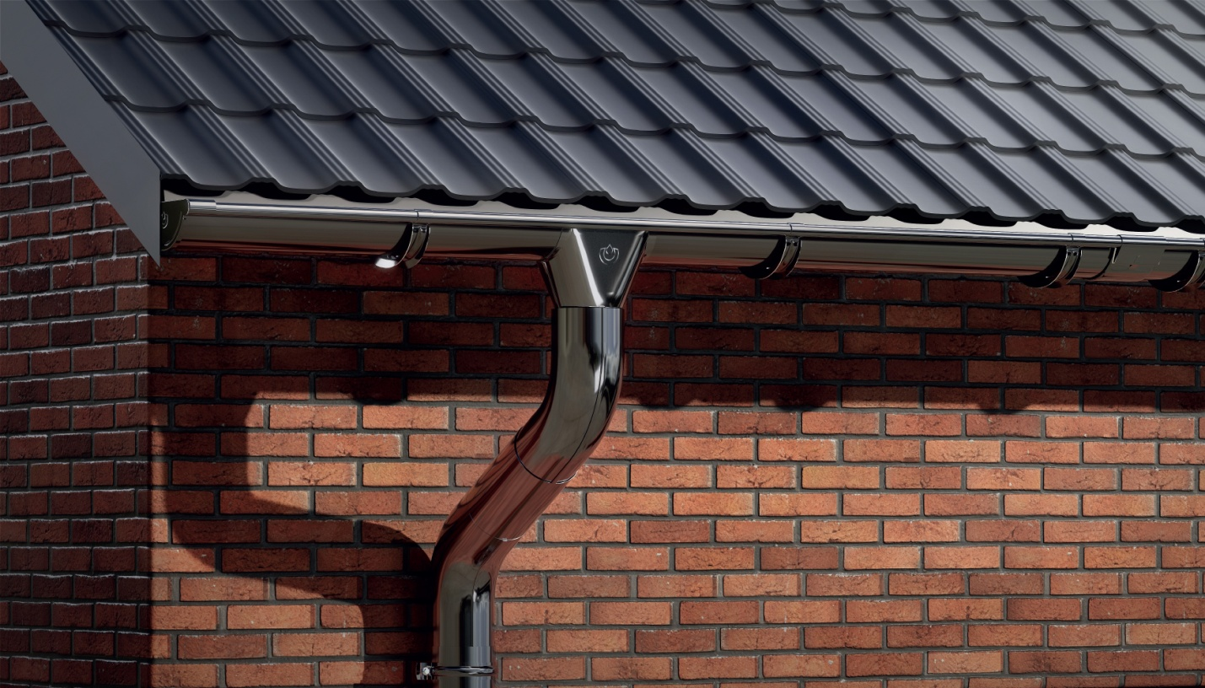
Водосточная система из металла обладает как преимуществами, так и недостатками. Впрочем, это касается любого изделия. Выбор чаще всего зависит от личных предпочтений. Но прежде нужно познакомиться с основными характеристиками подобных образцов.

Преимущества металлических водостоков
Описанные плюсы и минусы водосточной системы из металла позволят оценить конструкцию в целом и сделать достойный выбор. Прежде всего, остановимся на достоинствах изделия.
- Прочность. Это надежный материал. Водостоком можно пользоваться даже после деформации некоторых элементов.
- Устойчивость к нагрузкам. Такому водостоку не страшны обильные осадки, особенно в зимний период.
- Огнеупорность. Водосток из металла не подвергается возгоранию. Кроме того, он защитит кровлю от распространения огня.
- Морозоустойчивость. Выдерживает температуры до -60 градусов. Суровые зимы ему не страшны.
Металлические водостоки применяются с незапамятных времен. Спрос на изделия не понижается. Эти системы пользуются репутацией надежных долговечных конструкций.
Секрет от мастера: современные производители совершенствуют технологии. Раньше бытовало мнение о том, что подобный водосток быстро подвергается коррозии. Но сейчас материал обрабатывают специальными растворами. Металл не ржавеет под воздействием влаги.

Недостатки металлических водостоков
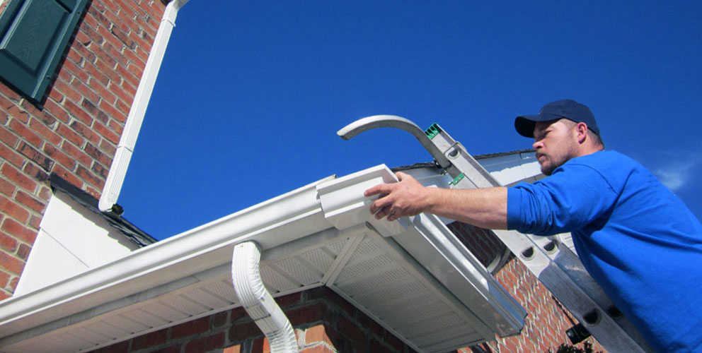
Несмотря на очевидные преимущества металлических водостоков, стоит учесть и недостатки подобных систем. Они связаны с особенностями материала.
Во-первых, это – громоздкая конструкция. Монтаж собственными силами произвести вряд ли удастся. Потребуется помощь.
Во-вторых, далеко не все виды подойдут для сложных крыш. Чаще всего металлическими водостоками оборудуют здания масштабных размеров.
Водосточная система из металла требует должного ухода. Ее следует покрывать специальным раствором, чтобы избежать коррозийных явлений.
Кроме того, к существенным недостаткам относят эффект «барабана», который возникает во время дождя. При отделке дома следует уделить внимание шумоизоляции. В таком случае посторонний звук не доставит неудобств.
Секрет от мастера: если вы хотите оборудовать дом водосточной системой из металла, лучше чтобы ее изготовили на заказ. Тогда она будет соответствовать стилю здания. Но обойдется такая конструкция дороже.
Металлические водостоки – оптимальный вариант для оборудования зданий в местности, для которой характерны суровые зимы. Морозы, снега, метели такой системе не страшны. Пластик обычно не справляется с нагрузкой.

Виды и особенности металлических водостоков
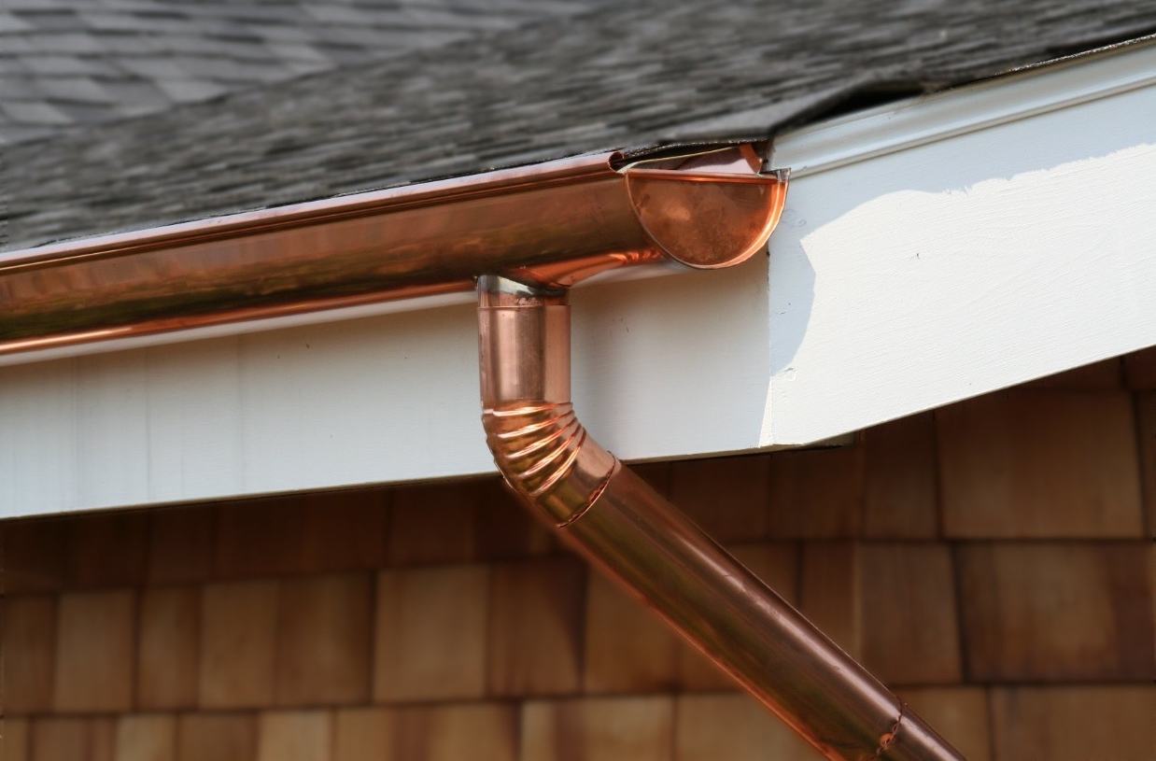
Характеристики металлических водостоков зависят от вида используемого материала. Выделяют:
- Стальные. Они устойчивы к коррозийным явлениям, но менее прочные. На поверхностях часто появляются царапины даже при незначительном ударе.
- Алюминиевые. Легкие конструкции, их удобнее монтировать. Отличаются большим сроком службы.
- Медные. Практически не имеют недостатков, но стоят дорого. Это самая долговечная и надежная конструкция. Подходят даже для сложных форм кровли. Не требуют ухода, частого ремонта, служат до 100 лет. Но высокая цена не позволяет оснащать дома медными водостоками в широком масштабе.
- Цинковые. Не уступают по качеству медным водостокам. Стоят немного дешевле. Но этот вариант не подойдет для бюджетного строительства.
Таким образом, при выборе водосточной системы, стоит учесть не только характеристики изделия, но и свои финансовые и физические возможности. Тогда приобретение не станет разочарованием.

